

2019

Informe de la anidación de tortugas marinas en Playa Moín, Costa Rica (Temporada 2019)

Cuadro de contenidos
- Presentación 3
- Introducción 4
- Área de estudio 5
- Metodología 6
Patrullajes nocturnos 6
Identificación de las hembras anidadoras 6
Manipulación de huevos 6
Construcción del vivero 7
Porcentaje de emergencia 11
Temperatura de incubación 12
Emergencia de los neonatos 12
Liberación de los neonatos 12
- Resultados 13
Hembras anidadoras 13
Nidadas protegidas 15
Porcentaje de emergencia y neonatos producidos 16
Temperaturas control 17
Temperatura de incubación 18
- Discusión 19
- Referencias 20

Presentación
Como parte del Programa de Gestión Ambiental de la Terminal de Contenedores de Moín (TCM), se ha implementado por los últimos cinco años el Programa de Conservación de Tortugas Marinas del Playa Moín, en donde se incluye la protección nocturna de las hembras anidadoras y sus huevos. Esto como consecuencia del alto nivel de saqueo de huevos por parte de personas que utilizan estos huevos para el consumo propio y para la venta en el mercado negro. Para maximizar los alcances de este programa, este año se han contratado asistentes de investigación vecinos de las comunidades de Moín, 9 Millas y 12 Millas, los cuales han sido capacitados para realizar esta labor. Este programa al igual que en el 2018, fue ejecutado por la asociación LAST, institución que fue contratada por el Centro Científico Tropical, quien funge como regente ambiental de la TCM. Al igual que las temporadas previas, este proyecto se ha ejecutado mediante una alianza público – privado entre el CCT, APM Terminales, LAST, Policía de Fronteras, Servicio Nacional de Guarda Costas y la Fuerza Pública de Limón, quienes cada noche aportan personal y equipo móvil para efectuar los patrullajes nocturnos. Para la incubación de los huevos, se reconstruyó el vivero utilizado desde la temporada 2016, el cual se ubica en el Centro Ambiental del CCT, con capacidad para 200 nidadas. Todo el personal técnico y profesional contratado por el programa de conservación de tortugas marinas, recibió la autorización del Área de Conservación La Amistad Caribe (ACLAC) mediante la RESOLUCIÓN R-SINAC-PNI-ACLAC-004-2019 - Exp. Dig. N° M-PC-SINAC-PNI-ACLAC-006-2019, ente encargado de supervisar y verificar que se cumplan con todas las actividades incluidas en el anteproyecto de investigación. Dichas actividades iniciaron el pasado 1° de marzo de 2019 con los patrullajes nocturnos y la construcción del vivero. En el presente informe se muestran los principales resultados del Programa de Conservación de Tortugas en el periodo comprendido entre el 1° de marzo y el 30 de noviembre de 2019.

Introducción
Las tortugas marinas son animales altamente migratorios, que durante el último medio siglo han sido fuertemente afectados por actividades antropogénicas como la extracción de sus huevos en las playas de anidación, alteración y destrucción de los hábitat de reproducción y alimentación, el uso de su carne como alimento y la muerte de individuos por pesca incidental (Cliffton, et al., 1982; Spotila, et al., 1996). En las playas del Caribe de Costa Rica ocurre la anidación de cuatro especies de tortugas marinas: tortuga baula (Dermochelys coriacea), tortuga verde (Chelonia mydas), tortuga carey (Eretmochelys imbricata) y tortuga cabezona (Caretta caretta), las cuales se encuentran catalogadas bajo alguna categoría de amenaza por la UICN (IUCN 2017). En las playas de anidación la principal amenaza para la todos las especies es el saqueo de huevos para la comercialización, dado el alto valor en el mercado negro. Durante el 2019 una docena de huevos tuvo un costo de hasta ₡4000, lo cual es bastante elevado, si consideramos que una tortuga puede poner más de 70 huevos por nidada.
En Playa Moín, desde el 2011 se han desarrollado esfuerzos interrumpidos para la protección y conservación de los huevos y las hembras de tortugas marinas, principalmente por parte de Costa Rica Wildlife Santuary y WIDECAST. Entre el periodo 2011-2013 se estimó que el 90 % de las nidadas ocurridas en Moín fueron saqueadas por humanos, la cual representa la más alta para Costa Rica. Inclusive este dato esta subestimado, ya que no se realizaron labores de conservación desde junio de 2013, lo que posiblemente derivó en un saqueo total en la playa.
La cantidad de nidadas de tortugas baulas registradas durante el 2012 (1,425) en Playa Moín representó la cifra más alta registrada en una playa en el Caribe de Costa Rica, lo que evidencia para la importancia de este sitio para esta especie. Esta información ha sido confirmada con lo registrado por este proyecto desde el 2015 hasta el 2018, en donde se han logrado proteger 917 nidadas de esta especie. Asimismo, en esta playa entre 2015 y 2018 se registraron al menos 50 actividades anidatorias de tortuga verde y tortuga carey. Lamentablemente estas hembras de tortuga verde y carey que intentan anidar en Moín, normalmente son cazadas, lo cual afecta fuertemente a la población de estas especies.
Debido a la problemática expuesta anteriormente, la construcción de la Terminal de Contenedores de Moín (TCM) representa la mejor oportunidad para la conservación de esta especie, ya que el Plan de Gestión Ambiental (PGA) contempla el Programa de Conservación de Tortugas. Este programa inicio desde el 2015, con un trabajo conjunto entre el Centro Científico Tropical (CCT), APM Terminals y la Fuerza Pública, quienes aportan personal y equipo móvil para efectuar los patrullajes nocturnos. En el 2019 el programa fue ejecutado por la asociación LAST, organización que cuenta con más de 10 años de experiencia en la conservación de tortugas marinas en el Caribe de Costa Rica. Entre la temporada 2015 y 2018, se protegieron 944 nidadas de tortugas marinas, las cuales produjeron 45.696 neonatos. En el presente documento se muestran los principales resultados del Programa de Conservación de Tortugas Marinas en el periodo comprendido entre el 1° de marzo y el 30 de noviembre de 2019.

Área de estudio
Playa Moín se ubica entre los distritos de Carrandí, Cantón de Matina y el distrito único de Limón, cantón Central de Limón en la provincia de Puerto Limón, Costa Rica. La playa tiene una extensión de 18 km y abarca desde la margen sur de la bocana del Río Matina hasta la desembocadura del Río Moín (Fig. 1). Los patrullajes nocturnos se concentraron entre la desembocadura del Río Matina y el sector de 9 Millas, incluyendo 12 Millas. Esto debido a que históricamente se documentado que esta zona de la playa es la que presenta la mayor parte de la anidación de tortuga baula. El vivero de incubación se ubicó en el extremo sur de la TCM.
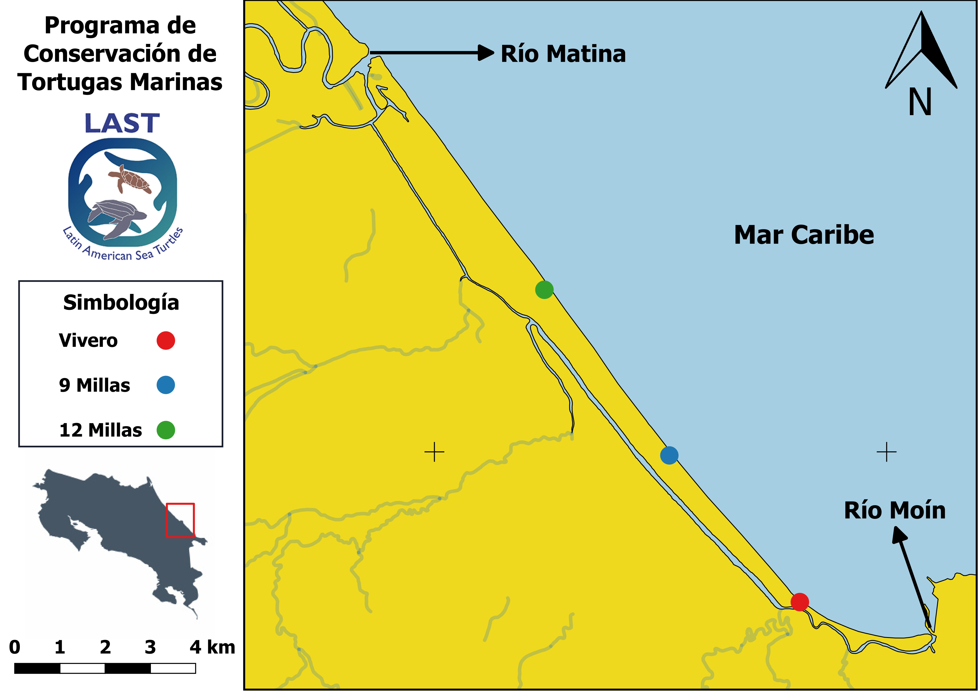
Figura 1. Límites geográficos del Programa de Conservación de Tortugas Marinas de Playa Moín.

Metodología

Patrullajes nocturnos
Desde el 7 de marzo de 2019 se realizaron patrullajes nocturnos, con un equipo técnico y profesional liderado por funcionarios de la asociación LAST en donde se incluyeron seis asistente de investigación provenientes de las comunidades de Moín, 9 Millas y 12 Millas, quienes fueron apoyados por dos agentes de la compañía de seguridad G4S (aportados por APM Terminals), y entre dos y cuatro funcionarios de la Fuerza Pública o la Policía de Fronteras. Este patrullaje se concentró entre la desembocadura del Río Matina y el sector de 9 Millas. Para maximizar la protección de nidadas, utilizó un cuadraciclo y dos automóviles, en donde los asistentes de investigación fueron acompañados por algún agente policial.

Identificación de las hembras anidadoras
Cada tortuga observada en la playa fue identificada de acuerdo a la presencia de marcas metálicas en sus aletas posteriores o marcas internas en su hombro derecho denominados PIT. En los casos en donde las tortugas no presentaron estas marcas, se procedió a la colocación de las mismas. En el caso de las marcas metálicas, se instalaron durante la fase de camuflaje de la nidada. Mientras que el PIT se inyectó durante el proceso de desove, previo a la puesta de al menos 10 huevos. Previo a cada marcaje se desinfectó el área de marcaje con vanodine o alcohol. Posterior al marcaje de las hembras, se midió el largo curvo de caparazón (LCC) y el ancho curvo del caparazón (ACC) mediante el uso de una cinta métrica flexible. Cualquier etapa de este proceso se realizó con el uso de guantes de látex por parte de las personas que manipularon al animal.

Manipulación de huevos
En todo momento el personal de campo que manipuló los huevos, utilizó guantes de látex, para evitar una zoonosis y una contaminación de los huevos. Al momento en que la tortuga inició el desove de los huevos, se colocó una bolsa de plástico de alta densidad dentro del nido, de donde se recogieron directamente los huevos de la tortuga. Posteriormente, cuando la tortuga empezó a tapar la nidada, se procedió rápidamente a retirar la bolsa, y colocarla en un recipiente, con arena húmeda en el fondo. Esto con el fin de mantener una temperatura constante. Luego se procedió a relocalizar los huevos en el vivero de incubación, ubicado en el Centro Ambiental del Centro Científico Tropical.
Después inició el trasplante de los huevos, que comenzó con la siembra de los huevos fértiles y luego los vanos. Al momento de enterrar los huevos se contó el número de huevos fértiles y vanos. Posteriormente, los huevos fueron cubiertos con arena húmeda y se compacto levemente. Para los huevos de tortuga verde y tortuga carey se construyó un nido tubular ensanchado en el fondo, a una profundidad de 65 cm y 60 cm, respectivamente.

Construcción del vivero
Se utilizó el mismo vivero que se usó la temporada anterior, el cual tenía un área de 340m² (17m X 20m), y se encontraba cerrado por una malla perimetral de metal en las tres caras externas del Centro Ambiental del Centro Científico Tropical, mientras que la cara interna estaba delimitada por una pared de tablas de formaleta y postes de manera y cemento que lo soportan (Fig. 2). La superficie de la arena fue levantada 1m sobre el nivel habitual de la playa, debido a que en el pasado se presentó una destrucción del vivero por fuertes oleajes. Las cuatro caras del vivero contaron con un plástico negro que evitó que el arena se saliera por los espacios de la malla perimetral (Fig. 3).
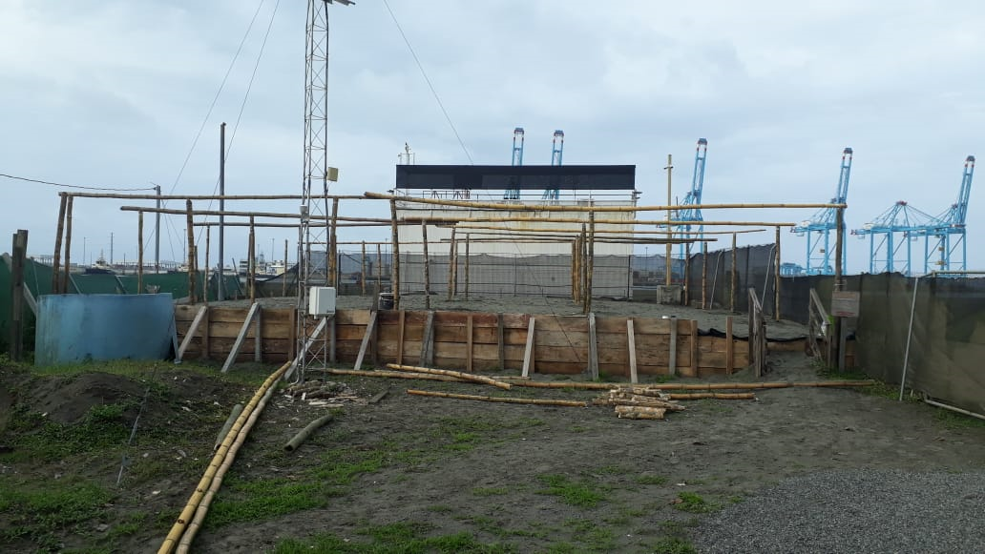
Figura 2. Vista de la cara interior del vivero de incubación de huevos de tortuga.
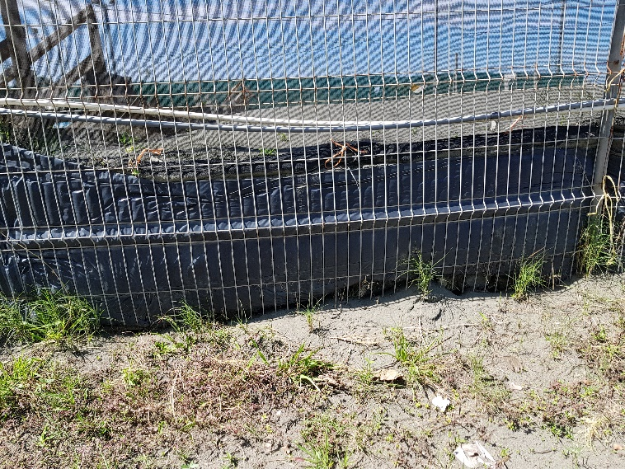
Figura 3. Plástico negro que cubre las caras del vivero para evitar que la arena se escape del vivero.
Se siguió utilizando la misma arena utilizada el año anterior, por lo que se realizó un tratamiento a la misma. A continuación se describe el procedimiento realizado:
El vivero se dividió en 10 secciones de 2 m X 17 m. En cada sección se procedió a remover la arena a una profundidad de 1m. Esto se realizó entre 2 y 5 personas utilizando una pala. La arena sacada de la sección fue colocada sobre un plástico negro ubicado en la sección adyacente (Fig. 4).
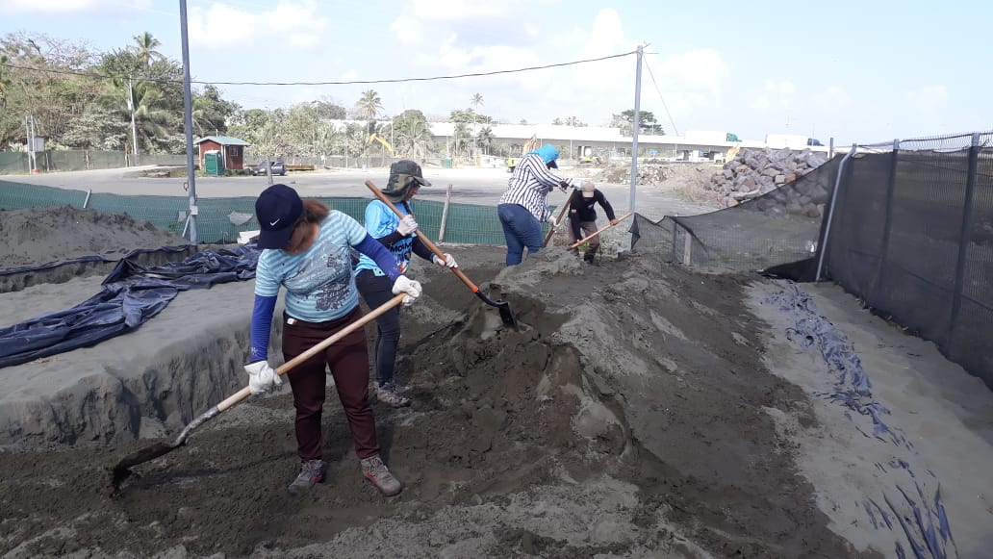
Figura 4. Arena removida manualmente y colocada en la sección adyacente.
Una vez que se removió toda la arena de la sección, se le agregó una solución de cloro al 1%, con la intención de desinfectar la arena de agentes patógenos. La solución se aplicó utilizando regaderas tipo jardín (Fig. 5). Durante la noche y madrugada el arena tratada fue tapada con un plástico negro (Fig. 6).
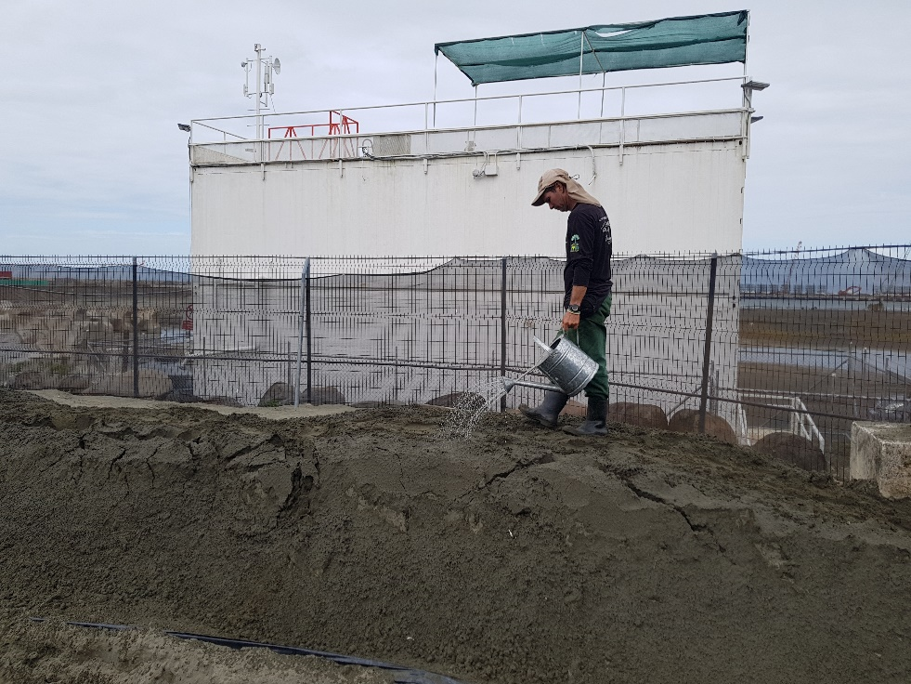
Figura 5. Aplicación de la solución de cloro al arena removida de una sección.
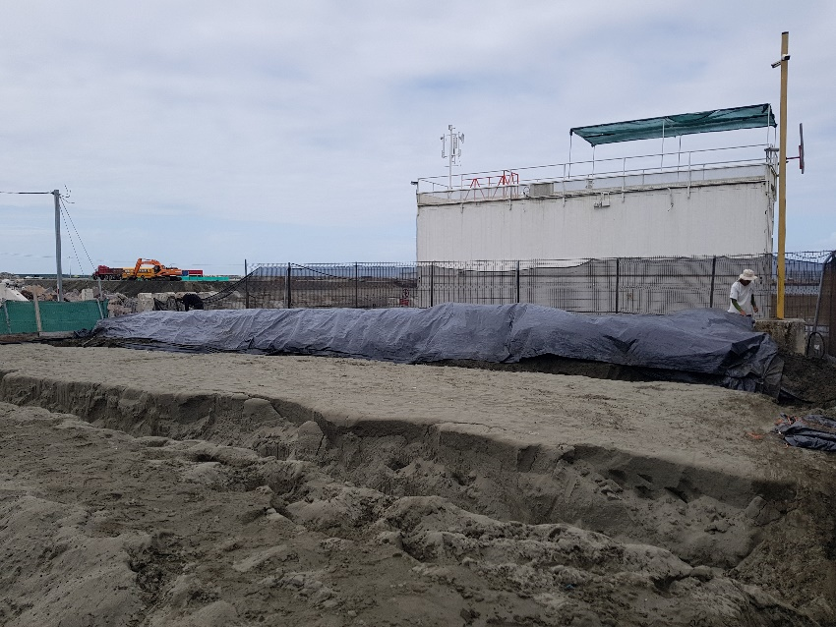
Figura 6. Arena tapada con plástico negro luego de la aplicación de la solución de cloro.
Al día siguiente se removió el plástico negro que cubría la arena y se dejó a la interperie. En la noche se volvió a tapar con el plástico negro, y la mañana siguiente procedió a devolverse el arena al sitio en donde había sido extraida. Este procedimiento se realizó entre 2 y 5 personas usando una pala (Fig. 7).
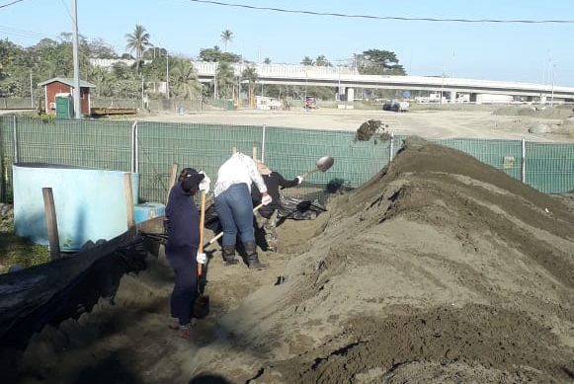
Figura 7. Acomodo de la arena tratada con la solución de cloro.
Conforme se depositó el arena, inicio la fase de compactación de la misma, caminando sobre ella durante una hora. Para comprobar que el arena tenía una compactación adecuada, se procedió a construir tres nidos de tortuga baula en diferentes zonas. Si el nido no se colapsaba al momento de la construcción, se asumió que el arena tenía la compactación adecuada. Los pasos anteriores se repitieron para cada una de las 10 secciones de 2m X 17m.
Posteriormente, se procedió a construir la cuadrícula que ordenará el vivero. Cada cuadrado tiene un tamaño de 0,75m X 0,75m. La delimitación de la cuadrícula se hizo con mecate tipo bananero, el cual se amarro en los extremos de cada cara del vivero (Fig. 8).
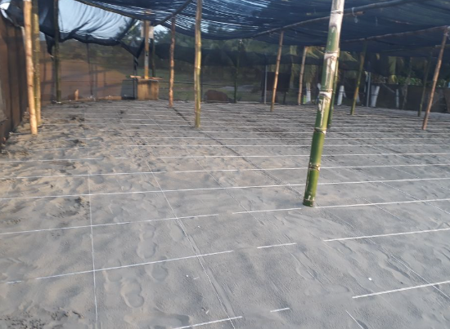
Figura 8. Cuadrícula para ordenar el funcionamiento del vivero.
Seguidamente se procedió a construir una estructura con varas de bambú, que sirvieron para colocar el sarán que se utilizará para reducir la temperatura de la arena (Fig. 9). La luz de malla del sarán es de 80% y se ubicó a una altura de 3m de altura con respecto al nivel de la arena del vivero.
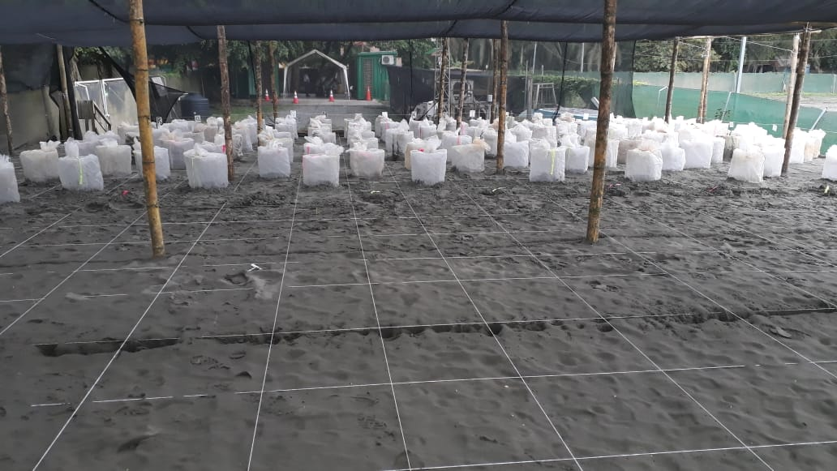
Figura 9. Estructura construida con varas de bambu que sirvieron para colocar el sarán al 80%.
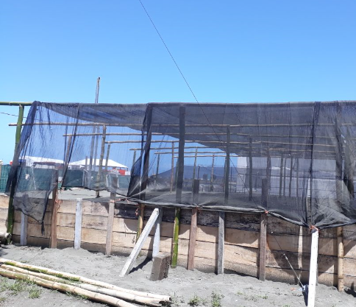
Figura 10. Sarán al 80% colocado sobre el área de incubación de los huevos de tortuga.

Porcentaje de emergencia
Luego de los 60 días de incubación se realizó la exhumación de las nidadas. Se contabilizaron las cáscaras, neonatos vivos, neonatos muertos, huevos con desarrollo y sin desarrollo. Los huevos con desarrollo fueron clasificados en cuatro categorías (Fig. 11), siguiendo la metodología descrita por Chacón et al. (2007): Estadio I: embrión cubre de 1 a 25% de la cavidad amniótica del huevo; Estadio II: embrión cubre de 26 a 50% de la cavidad amniótica del huevo; Estadio III: embrión cubre de 51 a 75% de la cavidad amniótica del huevo y Estadio IV: embrión cubre de 76 a 100% de la cavidad amniótica del huevo. El porcentaje de eclosión se determinó como: PE = N/H * 100, donde: PE: porcentaje de eclosión, N: número de huevos eclosionados y H: número de huevos depositados. El porcentaje de emergencia se determinó como: PEM = (N – M) / H * 100, donde M: número de neonatos muertos encontrados en la columna de arena.
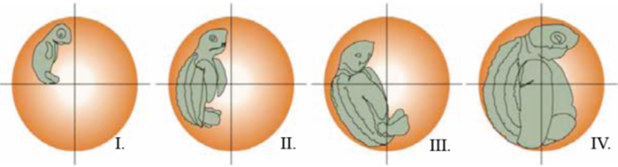
Figura 11. Estados de desarrollo de los embriones en huevos no eclosionados.

Temperatura de incubación
Para evaluar la temperatura de incubación en el vivero se utilizaron sensores de temperatura con memoria (Onset Computer Corporation, modelo: UA-001-08). Se colocaron seis sensores de control en espacios del vivero sin nidadas, en los siguientes espacios del vivero: A1, E5, I9, L12, Ñ16 y R21. Cada sensor fue enterrado a una profundidad de 75cm, asemejando la profundidad promedio que pone los huevos una tortuga baula. Igualmente, al azar se eligieron 76 nidadas a las cuales se les colocó un sensor, dentro de la nidada inmediatamente después de que el asistente enterrará los primeros 20 huevos. Todos los sensores de temperatura fueron programados previamente para que registraran una medición cada 60 min.

Emergencia de los neonatos
Posterior al día 52 de incubación de la primera nidada reubicada en el vivero, se dispusó de una persona durante las 24 horas del día, para que estuviera pendiente de la emergencia de los neonatos. Una vez detectado un neonato emergido, el asistente se colocó un guante de látex en su mano diestra, levantó la canasta metálica y tomó al neonato y lo colocó en una caja plástica color negro. Previamente en el fondo de la caja se puso arena húmeda. El asistente anotó en la hoja de registro la fecha, hora, código del vivero y el número de neonatos.

Liberación de los neonatos
La liberación de los neonatos ocurrieron después de las 17:00 h de cada día, o en horas en donde haya ausencia de rayos solares fuertes. Esto para reducir la deshidratación de los neonatos. Las liberaciones se realizaron a 2km al norte de la TCM, con el fin de evitar la interacción de los neonatos con las actividades de construcción de la terminal portuaria. Los sitios de liberación se rotaron, con fin de evitar que los depredadores marinos aprendan un patrón de actividad de los neonatos, de acuerdo al sitio y hora de las liberaciones.
Los neonatos serán trasladados del vivero o la incubadora artificial en cajas oscuras, con el fondo cubierto de arena húmeda. Estas cajas únicamente fueron utilizadas para esta actividad, para evitar contaminación hacia los neonatos. Los neonatos fueron transportados en vehículos automotores hasta la zona de liberación. Estos vehículos no podrían circular a más de 30km/h para reducir la perturbación de los neonatos. Nunca se liberaron neonatos directamente sobre el agua. Se respetó una distancia de al menos 10m entre la línea de marea alta y la zona de liberación. Previamente la zona de liberación fue limpiada de basura orgánica e inorgánica, y con ayuda de una hoja de palma, se aplanó la arena para eliminar huecos en la arena o huellas de personas, en donde las tortugas puedan caer, y requieran de una mayor inversión de energía para llegar hasta el mar.

Resultados

Hembras anidadoras
Durante los patrullajes se identificaron 309 hembras de tortuga baula, de las cuales 36 eran neófitas (Cuadro 1). Ciento catorce de las 309 hembras, desovaron en dos ocasiones, 93 en tres ocasiones, 14 hembras cuatro veces y dos hembras en cinco ocasiones (Fig. 12). Igualmente, se lograron identificar dos hembras de tortuga verde, a la cual se les colocaron las siguientes marcas: tortuga 1: WC17340/WC17339; tortuga 2: WC17338/WC17341. Además, se marcó una tortuga carey a la que se le instalaron las siguientes marcas: WC17313 / WC17312.
Cuadro 1. Lista de las tortugas baulas (Dermochelys coriacea) neófitas encontradas en Playa Moín, Costa Rica.
Aleta derecha | Aleta izquierda | PIT | Aleta derecha | Aleta izquierda | PIT
WC14970 | WC14969 |  | WC17384 | WC17385
WC14964 | WC14963 |  | WC17388 | WC17387 | 982000410281204
WC14966 | WC14965 |  | WC17356 | WC17355
WC14992 | WC14991 |  | WC17378 | WC17377
WC14972 | WC14971 |  | WC17352 | WC17351
WC14931 | WC14930 |  | WC17382 | WC17381 | 982000408449049
WC14985 | WC14986 |  | WC17308 | WC17309 | 982000410283052
WC14935 | WC14934 |  | WC17304 | WC17305 | 982000408344444
WC14933 | WC14932 |  | WC17306 | WC17307
WC14913 | WC14912 |  | WC17400 | WC17399
WC14916 | WC14917 | 982000410182879 | WC17302 | WC17303 | 982000408449771
WC14919 | WC14918 |  | WC17322 | WC17323 | 982000408449759
WC14914 | WC14915 |  | WC17374 | WC17373
WC17394 | WC17393 |  | WC17324 | WC17325 | 982000410182916
WC17396 | WC17395 | 982000409265832 | WC17332 | WC17333 | 982000408337252
WC14958 | WC14949 |  | WC17320 | WC17321
WC17362 | WC17361 |  | WC17335 | WC17334
WC17398 | WC17397 | 982000410288482 | WC17316 | WC17317 | 982000408449267

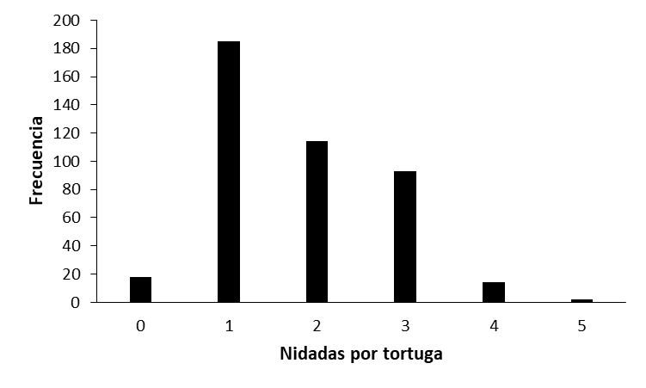
Figura 12. Número de nidadas por hembra de tortuga baula (Dermochelys coriacea) observada en Playa Moín.
De las 309 hembras registradas, 63 fueron registradas en la Barra Norte de Pacuare, proyecto desarrollado por LAST desde el 2012. Esto confirma las publicaciones del pasado, en donde se afirma que la tortuga baula no es fiel a una sola playa de anidación, sino que dispersa sus huevos en distintas playas, que van desde el sur de Nicaragua hasta el norte de Colombia (Tröeng et al. 2005, Chacón Chaverri y Eckert 2007). Lamentablemente no contamos con información de otros, que nos permitan determinar el porcentaje de intercambio entre playas.
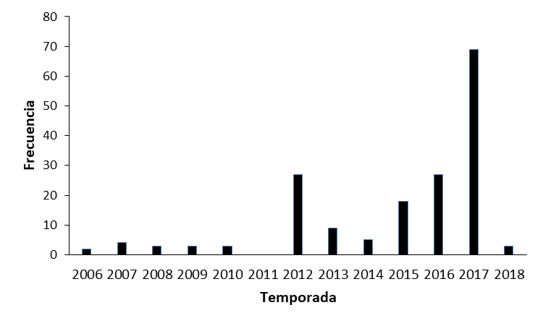
Figura 13. Número de hembras de tortuga baula (Dermochelys coriacea) observada en Playa Moín, que fueron registradas en temporadas anteriores en el Caribe de Costa Rica.

Sesenta y nueve de las hembras registradas fueron registradas en la temporada 2017 en Moín o en la Barra Norte de Pacuare, mientras que tres fueron observadas en la temporada 2018 (Fig. 13). Llama la atención la tortuga con el PIT 132738352A, ya que fue observada en 1999 y 2006 en Laguna Urpiano, y 2010, 2012 y 2015 en la Barra Norte de Pacuare. Otra tortuga que revela información interesante fue la observada con el PIT 127115293A que fue observa en 1999, 2001y 2004 en Laguna Urpiano, y en 2010, 2014 y 2017 en la Barra Norte de Pacuare. Ambas tortugas al menos tienen 20 años de desovar en la costa Caribe de Costa Rica.

Nidadas protegidas
Se protegieron un total de 426 nidadas, de la cuales 416 correspondieron a tortuga baula, nueve a tortuga verde y una a tortuga carey. Estas nidadas estaban compuestas de 30392 huevos fértiles, los cuales produjeron 20525 neonatos. Veinte mil quinientos veinticinco fueron de tortuga baula, 316 de tortuga verde y 138 a tortuga carey.
La mayor parte de las nidadas protegidas de tortuga baula ocurrieron en mayo, seguido de junio y abril (Fig. 14). La mayoría de las nidadas de tortuga verde se protegieron en setiembre, y la única nidada de tortuga carey ocurrió en mayo.
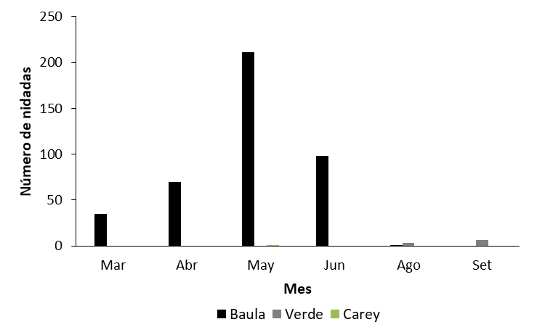
Figura 14. Nidadas de tortugas marinas protegidas por mes, Playa Moín, Limón.
Desde el arranque del programa de conservación de tortugas marinas en Playa Moín esta ha sido la temporada más exitosa, ya que se superaron las 269 nidadas protegidas de tortuga baula en el 2018 (Fig. 15).
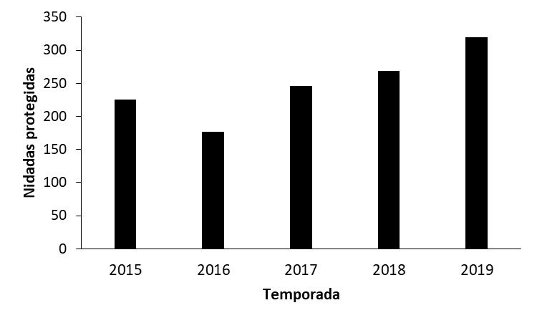
Figura 15. Nidadas protegidas de tortuga baula por temporada desde el arranque del Programa de Conservación de Tortugas Marinas de Playa Moín.

Porcentaje de emergencia y neonatos producidos
Para la tortuga baula se ha registrado un porcentaje de emergencia promedio de 66,48% (IC al 95% = 61,78% - 71,18%, n = 416), siendo el segundo valor más alto que se ha registrado desde el inicio del proyecto en 2015. El porcentaje más elevado se había presentado en el 2018 con 77,57% (Fig. 16).
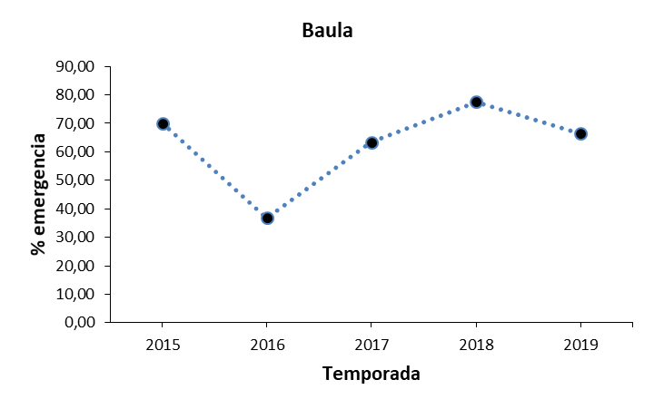
Figura 16. Porcentaje de emergencia promedio por temporada de las nidadas nidadas de tortuga baula desde el arranque del Programa de Conservación de Tortugas Marinas de Playa Moín.
En cuanto a la producción de neonatos, las 416 nidadas de tortuga baula produjeron 20,071 neonatos. Esta cifra es superior a lo registrado en anteriores temporadas (Fig. 17).
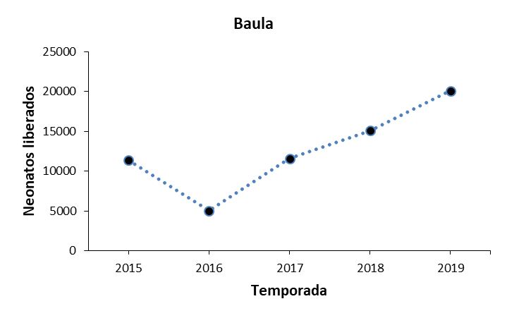
Figura 17. Neonatos de tortuga baula producidos por temporada desde el arranque del Programa de Conservación de Tortugas Marinas de Playa Moín

Temperaturas control
Desde marzo de 2018, las temperaturas control en el vivero, han variado entre 25,15°C y 32,67°C, siendo el control I9 el que presentó la mayor temperatura promedio, mientras que el control R21 mostró la menor temperatura (Fig. 18). Este mismo patrón se observó en los datos analizados para cada mes.
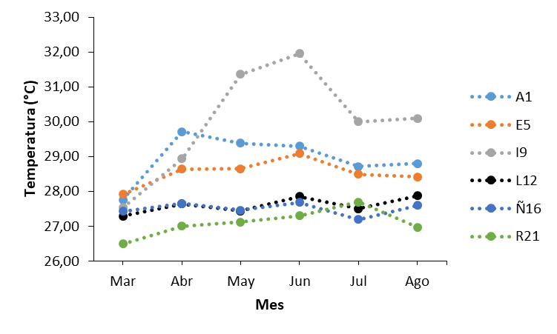
Figura 18. Temperatura promedio mensual de los controles en el vivero de incubación registrada en Playa Moín.

Temperatura de incubación
La temperatura promedio de las nidadas fue de 28,99°C (mín: 27,19°C, máx: 31,19°C, n = 76) y presentaron un porcentaje de emergencia promedio de 74,66% (mín: 0,00%, máx: 94,74%). De acuerdo a la temperatura promedio medida durante el segundo tercio del periodo de incubación, se estima que de los 20,064 neonatos producidos por estas nidadas, 1,6623 son machos y 3441 hembras. Esto se puede observar en la Figura 19, en el 71,05% de las nidadas estudiadas solamente produjeron machos, mientras que el 5,26% produjeron hembras. El porcentaje restante de nidadas produjo tanto machos como hembras.
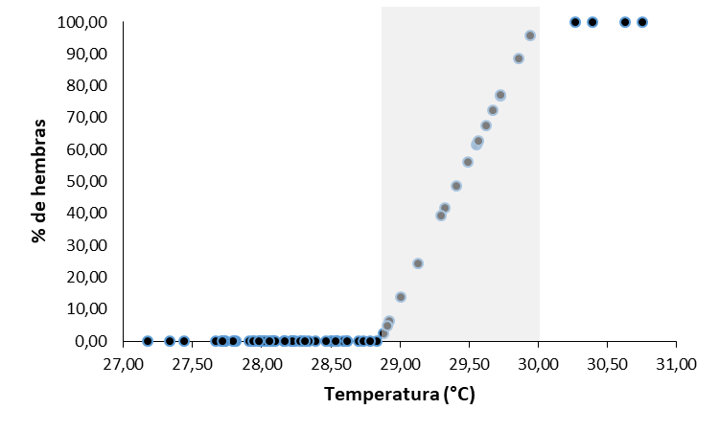
Figura 19. Porcentaje de hembras producidas por nidada de tortuga baula, de acuerdo a la temperatura promedio medida durante el segundo tercio del periodo de incubación (sombra gris: representa el periodo termosensitivo en donde se pueden producir neonatos de ambos sexos).

Discusión
Durante la temporada 2019 se logró superar la cantidad de nidadas protegidas en las temporadas previas. Sin duda alguna, esta es una prueba de que las tortugas marinas siguen utilizando Playa Moín como su playa de anidación, a pesar de la construcción de la construcción de la TCM. Sin embargo, los resultados observados confirman que las nidadas de tortugas marinas siguen siendo amenazadas por el saqueo de huevos por seres humanos. Esto evidencia la importancia que tiene el Programa de Conservación de Tortugas Marinas, incluido en el Plan de Gestión Ambiental de la TCM, ejecutado por la asociación LAST en alianza con el Centro Científico Tropical, APM Terminals, Fuerza Pública de Costa Rica y ACLAC. Debido a que sin este programa, el 100% de los huevos depositados por las tortugas marinas, terminarían en el mercado negro alimentando el comercio local.
Como estrategia de conservación, por tercer año consecutivo se contrató a seis personas vecinos de las comunidades de Moín, 9 Millas y 12 Millas, los cuales fueron capacitados como asistentes de investigación. Estas personas anteriormente se dedicaban al saqueo de huevos, pero ahora ellos y sus familiares se han convertido en aliados en la conservación de tortugas marinas.
En cuanto al porcentaje de emergencia de las nidadas, esta temporada no se logró superar lo registrado la temporada anterior, sin embargo, se registró el segundo porcentaje más alto desde el inicio del programa, lo cual sugiere que las medidas de manejo aplicado al vivero es el más adecuado para colaborar en la conservación de las tortugas marinas en Playa Moín. Para próxima temporada se espera mantener o mejorar el rendimiento del vivero con este tipo de acciones de manejo.
Quizás el aspecto más significativo de los alcances del programa se observa a través de las personas en la liberación de neonatos, los mismos provienen de las comunidades aledañas a la TCM, empleados de APM Terminals y sus proveedores, funcionarios de la Fuerza Pública, Policía de Fronteras, Ministerio de Ambiente y Energía, Ministerio de Educación Pública, así como estudiantes de escuelas y colegios; los cuales se emocionan grandemente al poder observar el momento en que las tortuguitas alegremente se desplazan de la arena hacia el mar. Esta observación evidentemente crea un vínculo entre las personas y las tortugas marinas, que esperamos que a mediano y corto plazo derive en un cambio en la cultura tradicional del limonense de comer huevos y carne de tortuga.
Con la continuación del Plan de Gestión de la TCM durante los 30 años de operación, se espera que a mediano plazo se pueda eliminar esta práctica. Para esto se requiere de un cambio de mentalidad en los limonenses, en donde vean a la tortuga como una fuente de ingreso económico, pero no por la venta de huevos, sino por participar en actividades turísticas como la observación de tortugas, en donde los visitantes contraten a la gente local por ofrecer este servicio, y se desencadenen una serie de actividades económicas que brinden hospedaje y alimentación. Sin duda alguna, este turismo de bajo impacto, puede convertirse a largo plazo en la mejor estrategia de conservación de las tortugas marinas en Playa Moín.

Referencias
Chacón-Chaverri, D. & Eckert, K. L., 2007. Leatherback Sea Turtle Nesting to Gandoca Beach in Caribbean Costa Rica: Management Recommendations from Fifteen Years of Conservation. Chelonian Conservation and Biology, Volumen 6, pp. 101-110.
Chacón, D., Sánchez, J., Calvo, J. J. & Ash, J., 2007. Manual para el Manejo y la Conservación de las Tortugas Marinas en Costa Rica; con Énfasis en la Operación de Proyectos en Playa y Viveros. San José: Ministerio de Ambiente y Energía (MINAE).
Cliffton, K., Cornejo, D. O. & Felger, R. S., 1982. Sea Turtles of the Coast Pacific of Mexico. En: K. Bjorndal, ed. Biology and Conservation of Sea Turtles. Washington DC: Smithsonian Institution Press, pp. 199-209.
IUCN, 2017. IUCN Red List of Threatened Species. IUCN Global Species Programme Red List Unit, UK: s.n.
Spotila, J. R. y otros, 1996. Worldwide population decline of Dermochelys coriacea: Are leatherback turtle going extinct?. Chelonian Conservation and Biology, 2(2), pp. 209-222.
Troëng, S., D. Chacón & B. Dick. Possible decline in leatherback turtle Dermochelys coriacea nesting along the coast of Caribbean Central America. Oryx 38: 395-403.
Wibbels, T., 2007. Sex determination and sex ratios in ridleys. En: P. T. Plotkin, ed. Biology and conservation of ridley. Baltimore MD: Johns Hopkins University Press, pp. 167-189.

